**LEMBAR JAWABAN**



Nama : Alwizain Almas Trigreisian

NPM : 1194004

Kelas : D4 TI 1A

Matakuliah : Database

Hari/Tanggal : Senin, 27 April 2020

**SOAL A**

1. Jelaskan definisi dari Sistem Database dan Sistem Informasi!
2. Sistem database adalah sistem yang didalamnya tersusun kumpulan data yang saling berhubungan dan terdapat program guna mengakses sistem tersebut.
3. Sistem informasi adalah sistem yang menyediakan informasi atau memanajemen informasi yang digunakan sebagai penyelesaian masalah atau pengambilan keputusan dan untuk menjalankan operasional dari organisasi atau perusahaan tertentu.
4. Jelaskan dan sebutkan 3 level Abstraksi Data!
5. Level Fisik (Physical Level)

Merupakan level abstraksi data yang menjelaskan secara detail mengenai penyimpanan data dan kondisi sebenarnya dari sebuah data (fisik atau aktual)

1. Level Konseptual (Conseptual Level)

Merupakan level abstraksi data yang menjelaskan gambaran data apa saja yang perlu disimpan dalam database serta hubungan atau relasi yang terjadi dari keseluruhan data pada database. Penggambaran dengan menggunakan kotak, garis, dan simbol-simbol lainnya.

1. Level Pandangan Pengguna

Merupakan level abstraksi data yang memiliki tingkatan paling tinggi yang menggambarkan sebagian dari data yang dilihat atau digunakan. Pengguna tidak mengetahui bagaimana penyimpanan data tersebut. Sehingga memiliki cara pandang yang berbeda tergantung pada data apa yang diakses oleh pengguna.

1. Jelaskan dan sebutkan Hierarki/jenjang data!

Hierarki atau jenjang data merupakan tingkatan atau urutan dari nilai sebuah data. Pengurutannya dimulai dari yang paling sederhani, yaitu: bit, byte, field, record, file, dan database

1. Jelaskan definisi pendekatan normalisasi dan pendekatan model entity relationship!

Pendekatan normalisasi yaitu pendekatan yang meminimalisir atau menghilangkan data yang ganda (redudansi) pada suatu database

Pendekatan model entity relationship yaitu pendekatan yang menggambarkan data beserta hubungannya antara satu entitas yang memiliki atribut dengan atribut dalam entitas yang lain.

1. Jelaskan dan sebutkan 3 tahapan sederhana dalam merancang database!
2. Menentukan dan mengelompokkan kebutuhan sesuai dengan jenisnya

Dalam tahap ini kita menentukan data dan mengelompokkannya berdasarkan jenisnya pada pada tempatnya atau pada tabel database.

1. Menentukan Key yang digunakan berdasarkan kebutuhan

Pada tahap ini, setelah semua data dikelompokkan maka selanjutnya menentukan Key yang digunakan agar data dapat memiliki relasi dan lebih sederhana. Selain itu, juga dapat mempermudah dalam pengaksesan.

1. Menentukan relasinya

Selanjutnya menentukan relasinya agar setiap data yang sudah dikelompokkan dapat memiliki relasi dengan jenis data yang lain. Sehingga sistem pada database dapat berjalan dengan baik.

1. Jelaskan dan sebutkan 5 macam attribute!
2. Key dan Atribut Deskriptif

Key adalah satu atau gabungan dari beberapa atribut yang dapat membedakan semua baris data dalam tabel secara unik. Key terdiri dari primary key, candidate key, foreign key, dan alternative key.

Atribut Deskriptif adalah atribut-atribut yang tidak dapat menjadi Primary key.

1. Atribut Sederhana dan Atribut Komposit

Atribut sederhana yaitu atribut paling sederhana yang sudah tidak dapat diuraikan lagi menjadi sub-sub atribut.

Atribut komposit yaitu atribut yang masih bisa diuraikan atau diturunkan menjadi sub-sub atribut yang masing-masing memiliki makna tersendiri.

1. Atribut Bernilai Tunggal dan Atribut Bernilai Banyak

Atribut Bernilai Tunggal yaitu attribute yang digunakan pada atribut yang memiliki paling banyak satu nilai untuk setiap baris data.

Atribut Bernilai Banyak yaitu attribute yang digunakan pada atribut yang dapat diisi dengan lebih dari 1 (satu) nilai, tetapi dengan catatan memiliki jenis yang sama.

1. Atribut Bernilai dan Atribut Bernilai Null

Atribut Bernilai yaitu atribut pada sebuah tabel yang harus berisi data atau harus ada nilainya.

Atribute Bernilai Null yaitu atribut yang nilainya boleh kosong. Atribute bernilai null tidak sama dengan hasil spasi, tetapi memang nilainya tertulis Null

1. Atribut Turunan

atribut yang nilainya dapat diperoleh dari pengolahan atau dapat diturunkan dari atribut atau lain yang berhubungan

1. Jelaskan apa yang dimaksud dengan Ketergantungan Fungsional beserta contohnya!

Ketergantungan fungsional adalah keterkaitan antara atribut satu dengan attribute lainnya dalam relasi antar entitas. Ketergantungan fungsional terjadi karena nilai dari satu atribut digunakan oleh atribut yang lain. Contohnya: attribute NPM dengan Nama Mahasiswa. Dalam contoh ini attribute NPM digunakan juga untuk mengidentifikasi nama mahasiswa.

1. Jelaskan definisi dari 2 model data berdasarkan obyek dan record beserta jenisnya!

Model data obyek merupakan model data yang menjelaskan hubungan logic antar data berdasarkan kelompok data dan relasinya yang didasarkan pada obyek data. Untuk jenisnya sendiri terdapat Entity Relationship Model dan Semantic Model. Pada kedua jenis tersebut terdapat obyek data yang digambarkan dengan relasi antar obyek data tersebut.

Model data record merupakan model data yang berdasarkan record untuk menjelaskan kepada user mengenai hubungan logic antar data. Jenisnya yaitu Model Relational. Pada model relational data dan hubungannya digambarkan melalui tabel yang setiap baris dinamakan dengan record.

1. Jelaskan dan sebutkan 4 macam derajat kardinalitas!
2. One to one (satu ke satu)

Derajat kardinalitas one to one memiliki arti setiap entitas pada himpunan A berhubungan paling banyak satu dengan satu entitas himpunan B, begitu juga dengan sebaliknya.

1. One to many (satu ke banyak)

Derajat kardinalitas one to many memiliki arti setiap entitas pada himpunan A dapat berhubungan banyak dengan entitas himpunan B, tetapi tidak berlaku sebaliknya.

1. Many to one (banyak ke satu)

Derajat kardinalitas many to one memiliki arti setiap entitas pada himpunan A berhubungan paling banyak satu dengan entitas himpunan B, tetapi jika sebaliknya entitas himpunan B dapat berhubungan banyak dengan entitas himpunan A.

1. Many to many (banyak ke banyak)

Derajat kardinalitas many to many memiliki arti setiap entitas pada himpunan A dapat berhubungan banyak dengan entitas himpunan B, begitu juga dengan sebaliknya.

1. Sebutkan 3 syarat yang harus terpenuhi dalam membuat tabel yang baik!
2. Tidak terdapat data yang ganda (redudansi)
3. Atribut dalam tabel sesuai dengan jenisnya
4. Terdapat key pada attribute didalam tabel

**SOAL B**

1. Jelaskan tahapan yang harus dilakukan dalam merancang database RS. Sitorus!
2. Menentukan kebutuhan apa saja atau data apa saja yang dibutuhkan dalam database
3. Mengelompokkan data sesuai jenisnya pada tabel dalam database
4. Menentukan kunci (Key) yang dibutuhkan dalam setiap tabel atau entitas
5. Menentukan relasi antar attribute dalam setiap tabel
6. Menormalisasi data setiap tabel agar tidak redudansi
7. Gambarkan design databasenya yaitu (PDM) dan (CDM) nya!
8. Conseptual Data Model

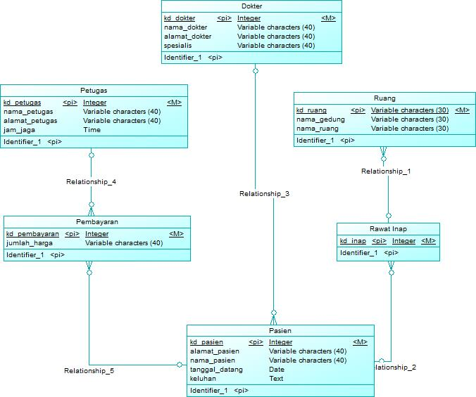

1. Physical Data Model

